華爾街農夫「種田流」交易秘笈
三國屯田智慧 × 期貨自營多帳戶複製交易

多數人在期貨自營裡爆倉，不是因為策略太差，而是因為太想一把賺翻。
種田流反其道而行：把每個帳戶當成一塊田，每天只求穩穩收成兩百到三百美元，賺夠就關機。
這不是暴利秘笈，而是一套讓你活得久、心態穩、可以複製到多個帳戶的耕作系統。
特別感謝冒險島群友 @M. 與相關經驗分享者
YW Concept 整理 · 僅供學習研究

一、核心哲學：為什麼要種田，而不是賭博
建安元年，曹操下《置屯田令》，寫道「夫定國之術，在於強兵足食」。士兵平時種田、戰時打仗，靠著一畝一畝積累的糧食，慢慢打下半壁江山。交易其實也是同一套邏輯。很多人開單像在賭場押注，期望一夜之間帳戶翻倍；種田流則把帳戶當成良田，每天只種一點、收一點。單筆虧損兩百美元，就像田裡冒出來的雜草，看到就果斷拔掉，絕不讓它蔓延成災。賺到兩百到三百，就像果實成熟，採完就收工，絕不再多貪一粒。不追求一夕暴富，只求每日穩健累積。帳戶是土地，紀律是農具，時間是陽光雨露。當你能把「每天只賺小錢就停」變成習慣，心態會徹底改變——不再因為浮盈而興奮得失眠，也不再因為浮虧而報復性加倉。市場永遠開門，明天還有田可以種。真正厲害的農夫，從不跟天氣賭氣，只跟自己的節奏相處。
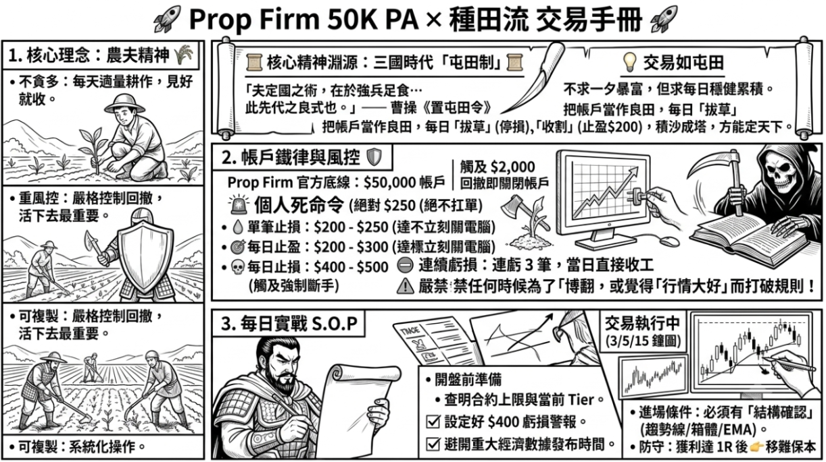

四個最基本的耕作信念
帳戶即良田 —— 每個自營帳號標準配置五萬美元，把它當成一塊需要長期經營的土地，而不是賭場籌碼。
除草要狠 —— 單筆止損鎖定兩百到三百美元。虧損是交易的一部分，承認看錯並優雅退場，是基本功。
收割要準 —— 每日獲利達到兩百到三百立即鎖定，關電腦。很多人賺了兩百想賺四百，結果倒賠一千。
擴建要穩 —— 透過多帳戶複製交易，把微小的日收益堆疊。但必須分組，三到四個號一組，風險隔離。
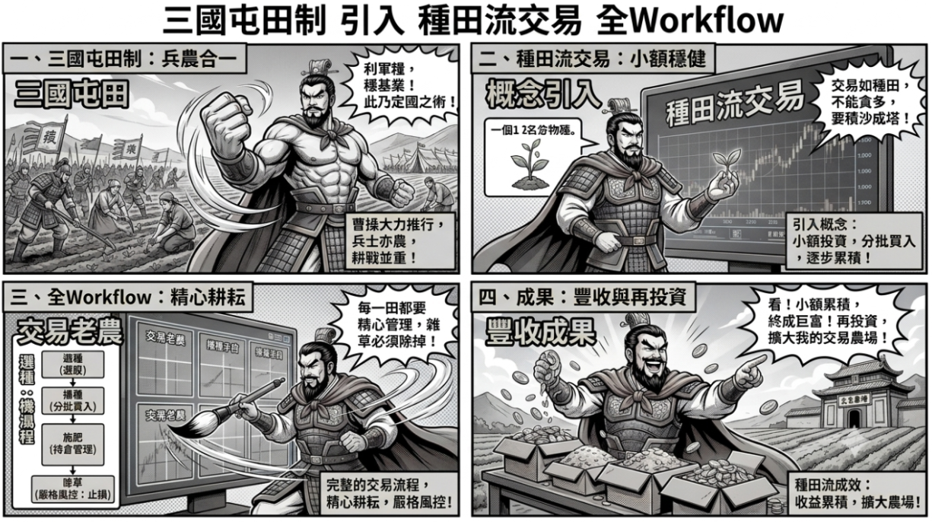

二、全流程：從選種到豐收的四個步驟
種田流不是「隨便找個形態就進場」的隨意打法。它有完整的耕作節奏。可以把它想像成四個連續的動作：先把地準備好，再播種，接著施肥管理，最後嚴格除草。對應到交易，就是資金配置、進場決策、持倉管理、止損執行。
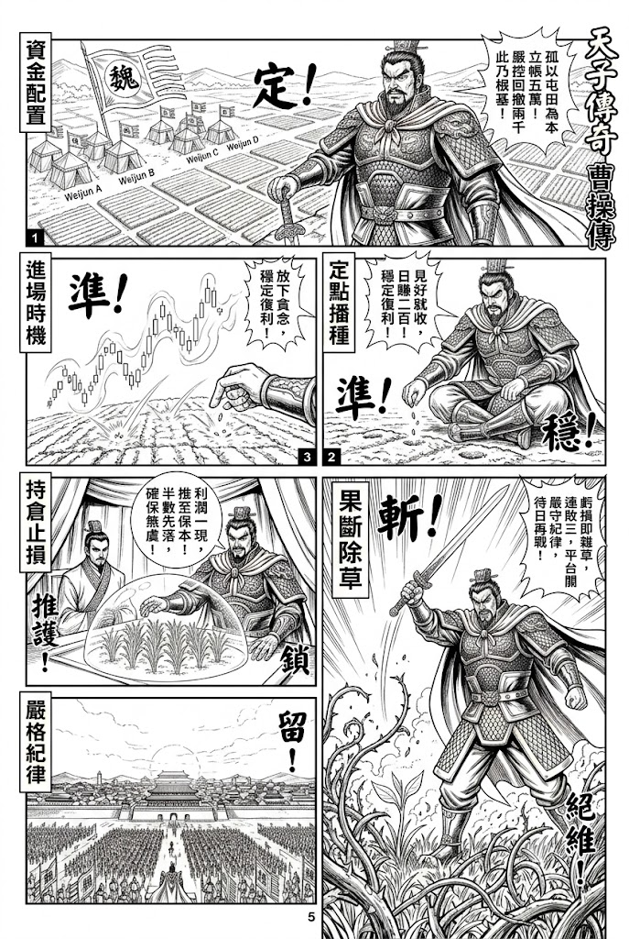

第一步：選種與整地（資金與帳號架構）
每個帳戶標準五萬美元，最大回撤死守兩千美元，約百分之四。這是你的安全護城河。帳號一定要分組，建議三到四個為一組。不要把幾十個號綁在同一個主控端，否則系統性風險一來，整片田都會被淹。一組成功出金後，再養下一組。

第二步：播種（進場節奏）
不追求每天開很多單。種田流的核心是「見好就收」。一個號一天賺兩百看似不多，但心態會極度放鬆。你不再被「今天一定要多賺一點」的焦慮追著跑。

第三步：施肥與管理（持倉與移動止損）
有利潤後，及時把止損推到進場點附近（保本）。大不了白玩一趟，資金毫髮無傷。達到一倍盈虧比或碰到前期波段高低點，可以分批先落袋一部分。

第四步：除草（嚴格止損）
單筆止損兩百到三百，當日累計虧損達到四百到六百就強制收工。連續虧三筆，當天直接關掉平台。市場永遠有第二天，留得青山在，不怕沒柴燒。

三、農民公約：鐵血紀律的具體數字
紀律如果只停留在口號，就只是口號。種田流把每一條都寫成具體數字，讓執行的時候沒有模糊空間。以下是整套系統的骨架。

資金配置
單帳戶標準五萬美元。最大回撤控制在兩千美元，相當於百分之四的安全邊際。這筆錢是你的核心農耕資本，一旦觸及，帳戶就該休息或被關閉，絕不能繼續硬扛。

單筆風控
每筆交易止損設定在兩百到三百美元之間。虧損是交易的一部分，承認看錯並優雅退場是基本功。很多人爆倉，就是從「再扛一下」開始的。

每日停利與停損
當日獲利達到兩百到三百，立刻關電腦下班。去喝咖啡、健身、陪家人都可以，就是不要再看盤。當日累計虧損達到四百到六百，同樣強制停手。連續虧損三筆，當天直接收工。這是為了切斷報復性交易的最有效方法。

多帳戶複製
採用三到四個帳戶為一組的方式同步執行。組與組之間風險隔離。一個號一天賺兩百，十個號就是兩千；一年下來，即便中間有虧損日子，總收益依然可觀。但切記：不要貪快，前期急了沒必要，循環地出金，後面才會穩。
嚴禁任何時候為了「博翻」或覺得「行情大好」而打破以上規則。規則被打破的那一刻，種田就變成了賭博。

四、進階農技：二十與五十均線的刮法
有了紀律，還需要一套實際能「刮」到利潤的技術。種田流最常搭配的，是經典的二十EMA搭配五十SMA。這不是什麼高深指標，而是最樸素的趨勢跟隨工具。時間框架主要看五分鐘、十五分鐘與六十分鐘。強勢單邊時，可以下到一分鐘。

標準進場節奏
在五分鐘圖上，當二十EMA上穿五十SMA形成金叉，代表短期趨勢初步確立。但切記不要追高。耐心等待價格回踩均線，腳步踩穩之後，再順勢進場。回踩不破，才是真正的上車點。

強勢單邊的處理
如果當天是非常乾淨的單邊行情，可以切換到一分鐘圖。價格摸到二十均線就吃一口，回調到五十均線時可以少量加倉。均線被「拽下來」的時候，往往是比較好的再進場機會。

出場與保本
盈虧比達到一倍以上，或價格碰到前期明顯的波段高低點，就開始分批平倉。帳面一旦有利潤，立刻把止損推到進場點附近。就算後面行情反轉把你掃出場，也只是白玩一趟，本金毫髮無傷。這是刮均線最重要的心法——絕不讓利潤大幅回吐。

額外實用技巧
單邊行情裡，可以用「昨天開盤低點到今天高點」拉斐波那契，在百分之五十的位置準備接飛刀，勝率往往不錯。另外要留意成交量稀少的真空區（類似FVG），那裡沒有支撐，價格掉下去會很快。

五、老農的幾句真心話
種田流能讓人長期活下來，靠的不是預測行情有多準，而是一套讓你心安理得的制度。它強迫你每天賺夠就走，強迫你接受小額虧損，強迫你把帳戶分組管理。這些「強迫」看起來很死板，卻是對抗人性貪婪與恐懼最有效的外力。
真正做過的人都知道：策略本身沒有那麼重要。重要的是你能不能在賺了兩百的時候，真的關掉電腦；能不能在連續虧了三筆之後，真的收工去睡覺。很多爆倉故事，都是從「今天行情特別好，再多做一點」開始的。
把這套方法當成一種生活方式，而不是一時的技巧。每天穩定耕作兩百美元，當帳戶複製到十個、二十個的時候，時間會帶來複利效果。市場永遠開門，田永遠在那裡。你要做的，只是按節奏把今天的活幹完，然後好好休息。
種田流不是追求暴利的刀法，而是一套讓你心安、活得久、可以慢慢變大的制度。
祝各位老農秋收順利。

